Borrador de Bitácora de Depuración:
Error 1: Interpretación incorrecta de las transiciones válidas del semáforo
Problema encontrado
Al implementar la función transicion, la consigna indicaba que debía devolverse 'accion-por-defecto cuando la transición no fuera válida. Sin embargo, la especificación no definía explícitamente qué transiciones debían considerarse válidas o inválidas.
Inicialmente se asumió que cualquier cambio entre los colores rojo, amarillo y verde era válido, por lo que no existía un criterio claro para determinar cuándo retornar 'accion-por-defecto. Esto dejó la función sin lógica condicional real: el cuerpo quedó incompleto, con comentarios en lugar de código funcional, ya que no era posible avanzar sin conocer las reglas de validez.
Causa
La ambigüedad provenía de una interpretación incompleta de los requisitos funcionales. La especificación mencionaba transiciones inválidas pero no describía la secuencia permitida de estados. En términos técnicos, sin una estructura condicional (cond o if) que validara el par (color-actual, cambiar-a), la función era incapaz de discriminar entre una transición válida e inválida, haciendo imposible implementar el retorno correcto.
Proceso de depuración
Se consultó al profesor mediante el aula virtual para aclarar el comportamiento esperado. Paralelamente, en el grupo de comunicación entre equipos surgió un debate adicional: se planteó la posibilidad de que las entradas de la función no se limitaran a rojo, amarillo y verde, sino que pudieran recibirse otros valores de color no contemplados. Bajo esa hipótesis, una transición inválida podría referirse simplemente a un color de entrada desconocido, independientemente de la secuencia. Sin embargo, esta interpretación no pudo confirmarse sin consultar al docente.
La respuesta fue:
"Al ser un semáforo vial, hay solo una secuencia cíclica válida."
A partir de esta aclaración, y asumiendo en rigor que los únicos colores posibles como entrada son rojo, amarillo y verde, se descartó la hipótesis de entradas arbitrarias y se establecieron las siguientes como las únicas transiciones permitidas:
rojo -> verde
verde -> amarillo
amarillo -> rojo
Cualquier otra combinación debía considerarse inválida y disparar el retorno de 'accion-por-defecto.
Solución
Se redefinió la función para verificar explícitamente la secuencia cíclica del semáforo y devolver 'accion-por-defecto cuando la transición no respetara el ciclo establecido.
Evidencia

Captura de la consigna original.
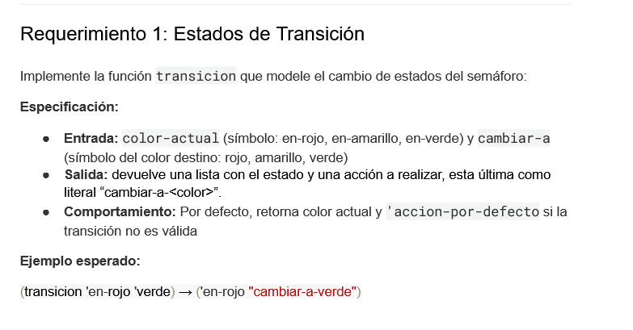
Captura de la consulta enviada al profesor y la respuesta.
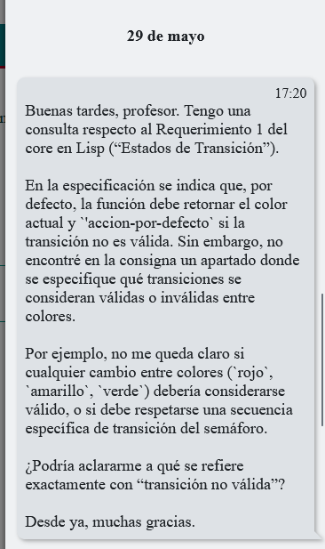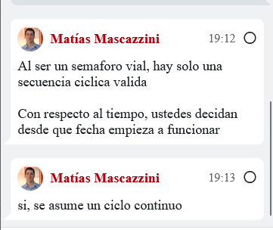
Captura del código con lógica incompleta y comentarios previo a la aclaración
